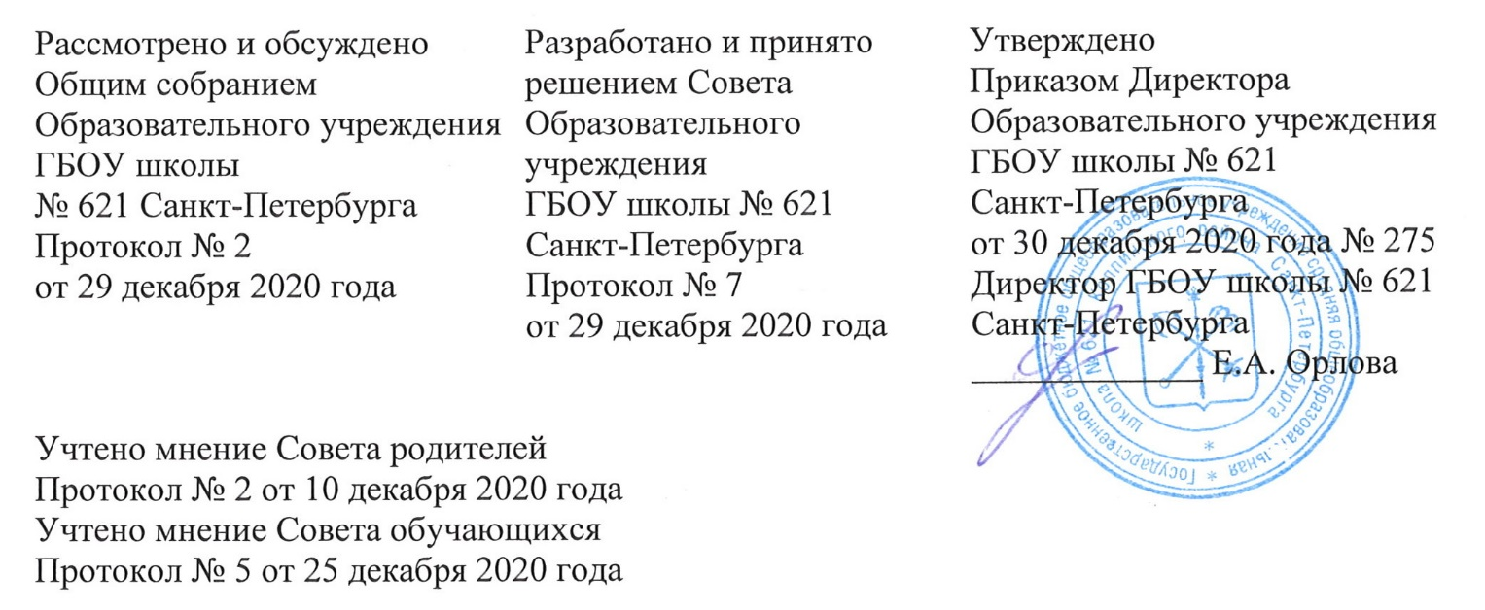

Положение
о родительском контроле за организацией горячего питания обучающихся
в Государственном бюджетном общеобразовательном учреждении
средней общеобразовательной школе № 621
Колпинского района Санкт-Петербурга

1.Общие положения
1.1 Положение о родительском контроле за организацией горячего питания обучающихся (далее -Положение) в Государственном бюджетном общеобразовательном учреждении средней общеобразовательной школе № 621 Колпинского района Санкт- Петербурга (далее - Образовательное учреждение) разработано на основании:
- Федерального закона «Об образовании» от 29.12.2012г. № 273-ФЗ.
- Методических рекомендаций МР 2.4.0180-20 Роспотребнадзора Российской Федерации «Родительский контроль за организацией горячего питания детей в общеобразовательных организациях» от 18.05.2020г.
1.2 Настоящее Положение принимается Образовательным учреждением в целях:
- улучшения организации питания обучающихся в Образовательном учреждении;
-проведения мониторинга результатов родительского контроля, формирования предложений для принятия решений по улучшению питания в Образовательном учреждении.
1.3. Организация родительского контроля за организацией питания обучающихся в Образовательном учреждении может осуществляться в форме анкетирования родителей и обучающихся и участии в работе общешкольной комиссии.
1.4 Комиссия родительского контроля за организацией питания обучающихся в Государственном бюджетном общеобразовательном учреждении средней общеобразовательной школе № 621 Колпинского района Санкт-Петербурга (далее- Комиссия) осуществляет свою деятельность в соответствии с законами и иными нормативными актами Российской Федерации, Уставом Образовательного учреждения.
1.5 Комиссия является постоянно-действующим органом самоуправления для рассмотрения основных вопросов, связанных с организацией питания обучающихся.
1.6 В состав Комиссии входят представители администрации, родители (законные представители) обучающихся, ответственный за организацию питания в Образовательном учреждении.
1.7 Деятельность членов Комиссии основывается на принципах добровольности участия в его работе, коллегиальности принятия решений гласности.

2. Задачи Комиссии родительского контроля за организацией питания обучающихся.
2.1 Задачами Комиссии являются:
- обеспечение приоритетности защиты жизни и здоровья детей;
- соответствие энергетической ценности и химического состава рационов физиологическим потребностям и энергозатратам обучающихся;
- обеспечение максимально разнообразного питания и наличие в ежедневном рационе пищевых продуктов со сниженным содержанием насыщенных жиров, простых сахаров, поваренной соли, пищевых продуктов, обогащенных витаминами, пищевыми волокнами и биологическими веществами;
- обеспечение соблюдения санитарно-эпидемиологических требований на всех этапах обращения пищевых продуктов (готовых блюд);
- контроль за работой школьной столовой;
- проверка качества и количества приготовленной для учащихся пищи согласно меню;
- содействие созданию оптимальных условий и форм организации школьного питания.

3. Функции Комиссии родительского контроля за организацией питания обучающихся.
3.1. Комиссия обеспечивает участие в следующих процедурах:
- общественной экспертизы питания обучающихся;
- контроль за качеством и количеством, приготовленной согласно меню пище;
- изучает мнения обучающихся и их родителей (законных представителей) по организации и улучшению качества питания;
- участвует в разработке предложений и рекомендаций по улучшению качества питания обучающихся.

4. Права и ответственность Комиссии родительского контроля за организацией питания обучающихся
4.1. Для осуществления возложенных функций Комиссии предоставлены следующие права:
- контролировать в Образовательном учреждении организацию и качество питания обучающихся;
- получать от ответственного за организацию питания, медицинского работника Образовательного учреждения информацию по организации питания, качества приготовляемых блюд и соблюдения санитарно-гигиенических норм;
- заслушивать на своих заседаниях медицинского работника школы по выполнению ими обязанностей по обеспечению качественного питания обучающихся;
- проводить проверку работы школьной столовой не в полном составе, но в присутствии не менее трёх человек на момент проверки;
- вносить изменения в план работы Комиссии, если причина объективна;
- вносить предложения по улучшению качества питания обучающихся.
4.2 При проведении мероприятий родительского контроля за организацией питания обучающихся могут быть оценены:
- соответствие реализуемых блюд утвержденному меню;
- санитарно-техническое содержание обеденного зала (помещения для приема пищи), состояние обеденной мебели, столовой посуды и т.п.;
- условия соблюдения правил личной гигиены обучающимися;
- наличие и состояние санитарной одежды у сотрудников, осуществляющих раздачу готовых блюд;
- объем и вид пищевых отходов после приема пищи;
- наличие лабораторно-инструментальных исследований качества и безопасности поступающей пищевой продукции и готовых блюд;
- вкусовые предпочтения обучающихся, удовлетворенность ассортиментом и качеством потребляемых блюд по результатам выборочного опроса обучающихся с согласия их родителей (законных представителей);
- информирование родителей (законных представителей) и обучающихся о здоровом питании.
4.3. Состав и порядок работы комиссии доводится до сведения работников столовой Образовательного учреждения, педагогического коллектива, обучающихся и родителей.

5. Организация деятельности Комиссии родительского контроля за организацией питания обучающихся
5.1. Комиссия формируется на основании приказа директора школы. Полномочия Комиссии начинаются с момента подписания соответствующего приказа.
5.2. Комиссия выбирает председателя.
5.3. Комиссия составляет план (график) контроля по организации качества питания обучающихся. Деятельность осуществляется в соответствии с планом работы Комиссии.
5.4. О результатах работы Комиссия информирует администрацию школы и родительские комитеты.
5.5. Итоги проверок обсуждаются на общешкольных родительских собраниях и могут явиться основанием для обращений в адрес администрации Образовательной организации, Организации питания, органов контроля (надзора).
5.6. Заседания Комиссии проводятся по мере необходимости, но не реже одного раза в месяц и считаются правомочными, если на них присутствует не менее 2/3 ее членов.
5.7. Решения Комиссии принимаются большинством голосов из числа присутствующих членов путём открытого голосования и оформляются актом.
6. Ответственность членов Комиссии родительского контроля за организацией питания обучающихся.
6.1. Члены Комиссии несут персональную ответственность за невыполнение или ненадлежащее исполнение возложенных на них обязанностей.
6.2. Комиссия несет ответственность за необъективную оценку по организации питания и качества предоставляемых услуг.

7. Порядок доступа родителей (законных представителей) обучающихся в помещение для приема пищи.
7.1. Родители (законные представители) обучающихся могут посетить помещение для приема пищи Образовательной организации только при обязательном условии соблюдения ими требований санитарного законодательства.
7.2. Родители (законные представители) обучающихся при посещении помещения для приема пищи в Образовательном учреждении руководствуются применимыми законами и иными нормативными правовыми актами Российской Федерации, настоящим Положением и локальными актами Образовательного учреждения.
7.3. Родители (законные представители) обучающихся при посещении помещения для приема пищи Образовательного учреждения должны действовать добросовестно, не должны нарушать и вмешиваться в процесс питания, не должны допускать неуважительного отношения к сотрудникам Образовательного учреждения.

8. Документация Комиссии родительского контроля за организацией питания обучающихся
8.1. Проверки Комиссии родительского контроля оформляются Актом. Акты подписываются комиссией.
8.2. Акты Комиссии хранится у ответственного по питанию.

